Методика обработки термограмм силовых объектов энергетики
О. Аль-Аомари, Ю.В. Ваньков, Е.Е. Костылева, Р.Н. Валиев
Казанский государственный энергетический университет
Аннотация: Для ухода от субъективности при анализе термограмм во время проведения тепловизионных исследований объектов энергетики предложено использовать термографические информационные функции. Метод анализа реализован средствами математической среды MathCad. В качестве критерия оценки технического состояния силового оборудования используется коэффициент дефектности.
Ключевые слова: неразрушающий контроль, диагностика, термограмма, методика анализа, трансформатор, коэффициент дефектности.

Современный уровень развития промышленности предъявляет высокие требования к надежности оборудования. В энергетике России порядка 50 % силового оборудования выработали свой ресурс. Безопасность энергетических объектов обеспечивается слаженной и взаимоувязанной работой всех элементов единого энергетического комплекса: будь то тепловые сети, водопроводные или городские электросети [1]. В связи с этим вопросы надежности работы силовых энергетических объектов стали особенно актуальны (Федеральный закон от 21.07.1997 N 116-ФЗ (ред. от 13.07.2015) "О промышленной безопасности опасных производственных объектов") [2,3]. Необходимый уровень эксплуатационной надежности силового оборудования можно поддерживать, применяя методы и средства неразрушающего контроля [4].
Внедрение приборов инфракрасной техники в энергетику является одним из направлений развития высокоэффективной системы технической диагностики. Своевременное проведение тепловизионного обследования позволяет на ранних стадиях выявить дефекты, возникающие в силовом оборудовании, прогнозировать их развитие [5,6]. Однако проблема здесь в том, что на анализ результатов тепловизионного обследования оборудования влияют субъективные факторы [7].
В связи с тем, что на рынке современного измерительного оборудования присутствует большое количество производителей тепловизоров, к каждому из которых поставляется специализированное программное обеспечение, перед исследователями стоит вопрос об обработке термограмм, полученных на оборудовании разных производителей [8] .
При обработке информации графических форматов с целью проведения контроля технического состояния объектов акцент делается не только на визуализацию информации, но и на определении числовых характеристик изображений. Поэтому, в указанной сфере исследований преимуществом пользуются не графические редакторы, которые имеют развитые инструменты для работы с графикой, а математические среды, в которых инструменты для графики менее развиты, но есть возможность выразить особенности графических изображений числами и, соответственно, провести необходимую математическую обработку [9]. Одной из таких математических сред является MathCAD.
Целью работы является разработка методики обработки термограмм на предмет обнаружения дефектов силовых трансформаторов.
Первичной информацией являются термограммы, полученные с поверхностей обследуемых объектов с помощью тепловизора.
В качестве объекта исследования был выбран трансформатор, имеющий дефект циркуляции масла в радиаторе, термограмма которого представлена на рис.1.
В случае отсутствия циркуляции масла в баке трансформатора температура масла примерно одинакова по высоте бака. Поэтому при построении графиков, отражающих изменение температуры (Δt) масла в баках трансформатора (рис.2), в случае наличия дефекта наблюдается расхождение графиков. Анализ данных об этих Δt показал, что основной массе дефектов соответствует область Δtϵ(5;23), а Δtϵ(0;5) в большинстве случаев говорит об отсутствии дефекта.
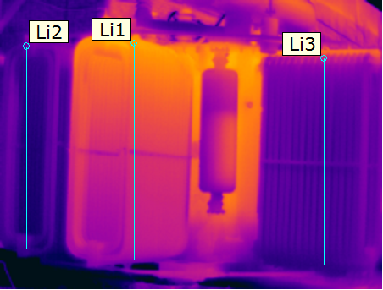
Рис.1 Термограмма трансформатора
Li1, Li2, Li3 – соответственно линии 1, 2, 3.
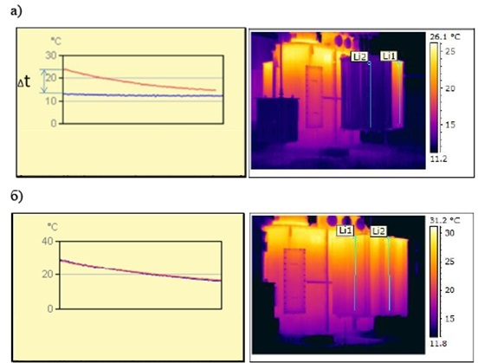
Рис.2 Графики изменения температуры масла в баках трансформатора
(а – отсутствие циркуляции масла в баках трансформатора, б – норма)
При анализе снимков многое зависит от оператора-тепловизионщика, и возникает возможность появления ошибок. Исходя из этого, возникает потребность поиска возможностей ухода от субъективности и разработки методики компьютерного анализа.
Методика анализа термограмм
Источниками тепловыделения в трансформаторе являются:
- магнитопровод, массивные металлическое части трансформатора, в том числе бак, прессующие кольца, экраны, шпильки, консоли, в которых тепло выделяется за счет потерь от вихревых токов, наводимых полями рассеяния;
- токоведущие части вводов, где тепло выделяется за счет потерь в токоведущей части и переходных контактных соединениях отвода обмотки;
- переходные контактные соединения.
Отвод тепла от источников нагрева к маслу осуществляется путем конвекции, в связи с чем, температурные контрасты на поверхности бака имеют незначительную величину и размыты на относительно значительной поверхности. Учет данного физического эффекта и положен в основу функционального метода обнаружения тепловых дефектов на силовых трансформаторах, автотрансформаторах и шунтирующих реакторах. [10]
Распределение температур по поверхности трансформатора Т(x,y) несет информацию следующего характера:
- о наличии распределенных источников тепловыделения в активной части;
- об эффективности системы охлаждения;
- о наличии локальных температурных аномалий, обусловленных скрытым дефектом термического характера.
Средствами MathCAD рисунок превращается в матрицу, которая имеет значения чисел от 0 до 255. Фрагмент матрицы изображен на рис.3.
MathCAD позволяют получить субматрицы трех составляющих цветов: красного, синего и зеленого.
Исходная функция двумерного распределения температуры по поверхности объекта контроля Т(x,y) представляется термограммой.
F(t°) = Σ Σ T(x,y,t°)
Полученная термограмма интегрируется в пределах [x₁, x₂] [y₁, y₂] для получения упорядоченного массива, представленного ниже (таблица №1).
Значение F(t°) при данной величине температуры характеризует относительный размер поверхности объекта с данной температурой t°.

Рис.3 Фрагмент матрицы цветного изображения в формате .jpg.
Таблица №1
Преобразование термограммы в упорядоченный ряд
$$t°_{1}$$ | $$t°_{2}$$ | $$t°_{3}$$ | $$t°_{4}$$ | …… | $$t°_{п}$$
F₁ | F₂ | F₃ | F₄ | …… | F_{n}

Оценка технического состояния трансформатора по анализу термографических функций
Тепловую информационную функцию объекта формируют путем статистической обработки и усреднения кривых на объекте в «Норме».
Мощность тепловых процессов в диапазоне температур [t₁; t₂], как объекта, так и его фрагментов рассчитывается по формуле:
$$Р=\int_{t_{1}}^{t_{2}}{F(t°)⋅\text{tdt}}$$
Анализ проводится по сопоставлению трансформатора, принимаемого за "эталон", с испытуемым трансформатором.
В качестве критерия для оценки мощности диссипационных явлений в трансформаторе используется коэффициент дефектности, определяемый критериальным соотношением [11]:
,
где: $P_{1}=\int_{0}^{∞}{F_{1}}(t°)t°\text{dt}$,$P_{2}=\int_{0}^{∞}{F_{2}}(t°)t°\text{dt}$.
Расчеты интегралов до численных значений проводятся по программам "Mathcad".[12]
Оценка технического состояния по тепловым условиям производится по уровню коэффициента К_{дис} в соответствии с таблицей №2.
Примеры реализации предложенной методики анализа термографических информационных функций (ТИФ) представлены в таблицах №3 и №4.

Таблица №2
Оценка технического состояния объекта
Оценка техничес-кого состояния | Норма | Норма с отклонениями | Норма со значительными отклонениями | Ухудшенное | Пред-  аварийное
К_{дис} | до 1,2 | 1,2-1,4 | 1,4-1,6 | 1,6-2 | более 2
Таблица №3
Примеры реализации методики анализа ТИФ
Тип дефекта | ТИФ | Описание
норма | 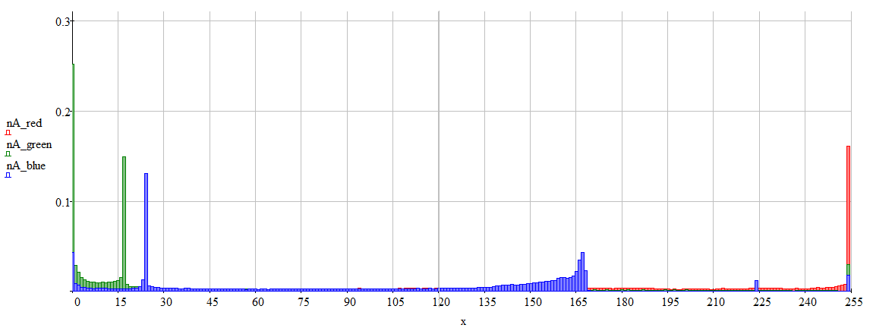 | 3 пика в точках N=254 (кр), N=17(з), N=24 (с)  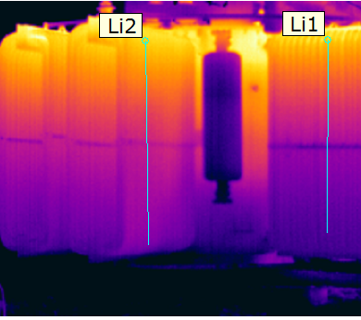
Таблица №4
Примеры реализации методики анализа ТИФ
Тип дефекта | ТИФ | Описание
нет  циркуляции масла  в радиаторе | 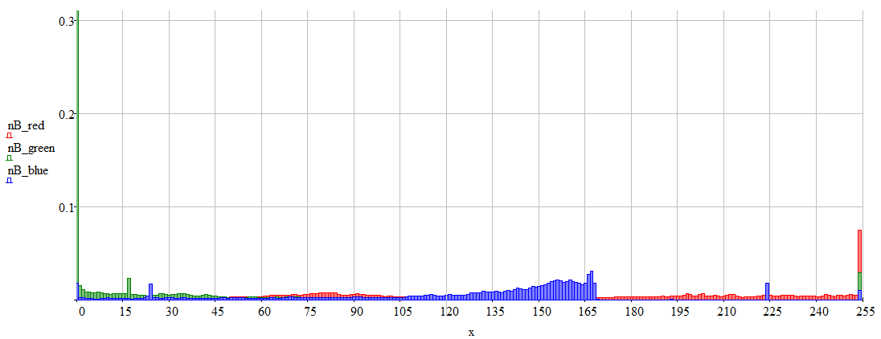  Пиковые значения существенно меньше, чем в ТИФ объекта без дефекта | Пики в точках N=254 (кр), N=17 (з), N=167 (с).
Заключение
Для ухода от субъективности при анализе термограмм во время проведения тепловизионного исследования трансформаторов предложено использовать термографические информационные функции.
Метод анализа реализован средствами математической среды MathCad. Проведена апробация метода при анализе термограмм реальных объектов энергетики.
В качестве критерия оценки технического состояния трансформатора используется коэффициент дефектности.
Литература

Горбунова Т.Г., Ваньков Ю.В., Политова Т.О. Расчет и оценка показателя надежности при проектировании тепловых сетей // Инженерный вестник дона, 2014, №1 URL: ivdon.ru/ru/magazine/archive/n1y2014/2228.
- Ванин Б.В., Львов Ю.Н., Львов М.Ю. и др. О повреждении силовых трансформаторов напряжением 110-500 кВ в эксплуатации. – Электрические станции. Ежемесячный производственно-технический журнал. 2001. № 9. С.53-58.
- Лила В.Б., Костюков А.В. Экспертная система диагностики силовых трансформаторов // Инженерный вестник Дона, 2013, №1 URL: ivdon.ru/ru/magazine/archive/n1y2013/1504.
- Долин А.П., Першина Н.Ф., Смекалов В.В. Опыт проведения комплексных обследований силовых трансформаторов // Электрические станции. Ежемесячный производственно-технический журнал. 2000. №6. с.46-52.
- РАО ЕЭС РФ «Основные положения методики инфракрасной диагностики электрооборудования и ВЛ», РД153-34.0-20.363-99. М.: Изд-во НЦ «ЭНАС», 2004. 85 с.
- Объем и нормы испытаний электрооборудования. РД 34.45-51.300-97. М.: Изд-во НЦ «ЭНАС», 2000. 256 с.
- Вавилов В.П. Инфракрасная термография и тепловой контроль. М.: Изд-во Спектр, 2009. 562 с.
8. F. J. Madruga, C. Ibarra-Castanedo, O. M. Conde, et al. “Infrared Thermography Processing Based on HigherOrder Statistics”, NDT & E International, Vol. 43, No. 8, 2010, pp. 661-666.
9. M. Andrassy, S. Vaic, I. Boras: Development of Applied Thermographic Methods, Int. Congress SITHOK 4, Maribor, Proceedings, 2000., pp. 48.1-48.7.
10. Гарина С.М. Аспекты применения информационных технологий в аграрном университете исследовательского типа // Современные научные исследования и инновации, 2014, №3 URL: web.snauka.ru/issues/2014/03/31460.
11. Козлов В.К., Гарифуллин М.Ш., Валиуллина Д.М. Перспективы использования спектральных методов при диагностике состояния маслонаполненных трансформаторов // Энергетика Татарстана. 2005. №2. С. 36–40.
References
1. Gorbunova T.G., Van'kov Ju.V., Politova T.O. Inženernyj vestnik Dona (Rus), 2014, №1 URL: ivdon.ru/ru/magazine/archive/n1y2014/2228.
2. Vanin B.V., L'vov Ju.N., L'vov M.Ju. i dr. Jelektricheskie stancii. Ezhemesjachnyj proizvodstvenno-tehnicheskij zhurnal. 2001. № 9. рр.53-58.
3. Lila V.B., Kostjukov A.V. Inženernyj vestnik Dona (Rus), 2013, №1 URL: ivdon.ru/ru/magazine/archive/n1y2013/1504.
4. Dolin A.P., Pershina N.F., Smekalov V.V. Jelektricheskie stancii. Ezhemesjachnyj proizvodstvenno-tehnicheskij zhurnal. 2000. №6. рр.46-52.
5. RAO EJeS RF «Osnovnye polozhenija metodiki infrakrasnoj diagnostiki jelektrooborudovanija i VL», RD153-34.0-20.363-99. [RAO UES of Russia "Main provisions of the method for Infrared Inspection of Electrical Equipment and Overhead Lines" RD 153-34.0-20.363-99]. M.: izd-vo NC «JeNAS», 2000. 85 р.
6. Ob’em i normy ispytanij jelektrooborudovanija. RD 34.45-51.300-97. [The scope and standards of electrical tests. RD 34.45-51.300-97]. M.: izd-vo NC «JeNAS», 2000. 256 р.
7. Vavilov V.P. Infrakrasnaja termografija i teplovoj kontrol'. M.: Izd-vo Spektr, 2009. 562 р.
8. F. J. Madruga, C. Ibarra-Castanedo, O. M. Conde, et al. NDT & E International, Vol. 43, No. 8, 2010, pp. 661-666.
9. M. Andrassy, S. Vaic, I. Boras. Int. Congress SITHOK 4, Maribor, Proceedings, 2000, pp. 48.1-48.7.
10. Garina S.M. Sovremennye nauchnye issledovanija i innovacii, 2014, №3 URL: web.snauka.ru/issues/2014/03/31460.
11. Kozlov V.K., Garifullin M.Sh., Valiullina D.M. Jenergetika Tatarstana. 2005. №2. рр. 36–40.

